
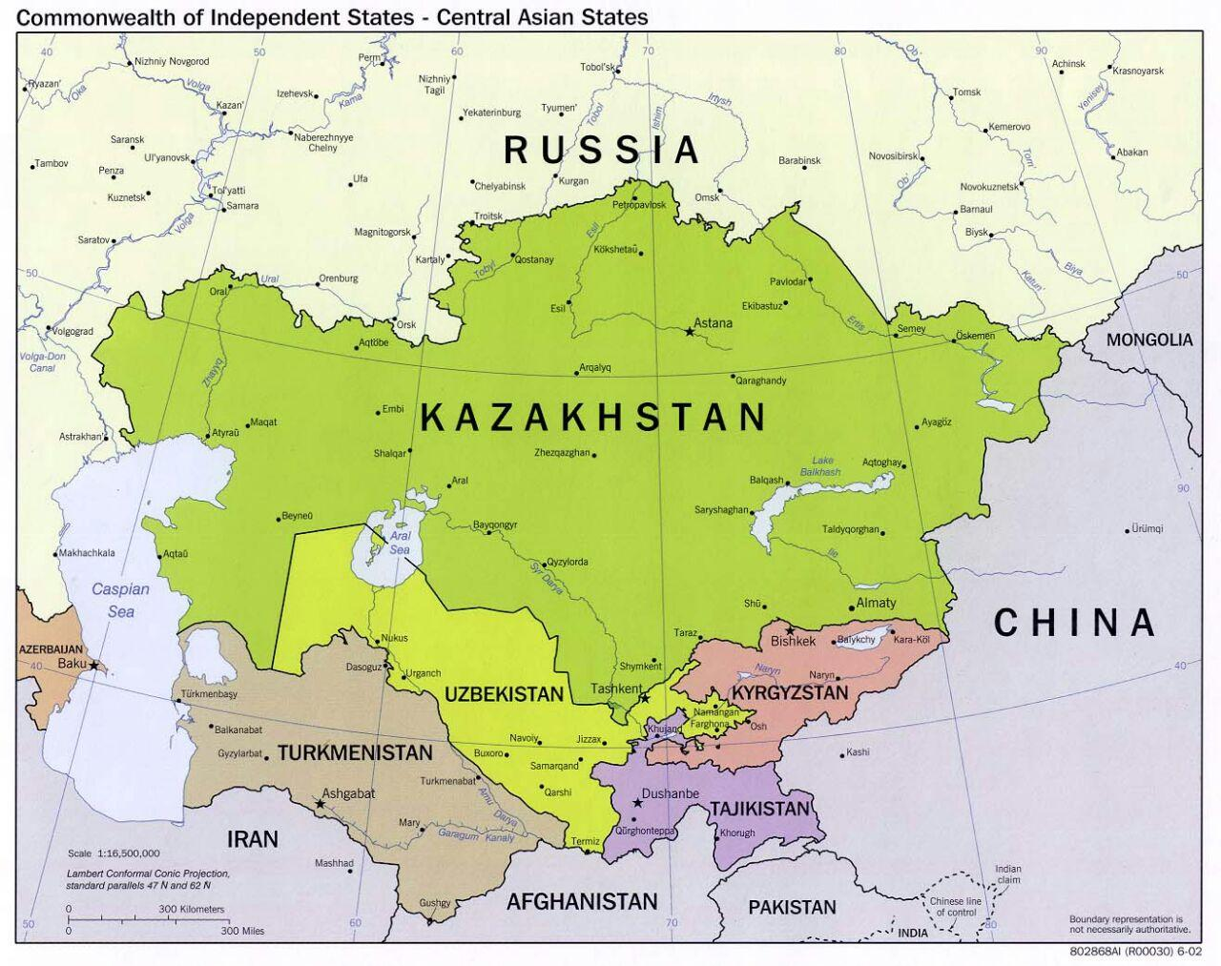
Общая информация об Узбекистане

Столица
Ташкент

Площадь Узбекистана
447,400 км²

Религия

Ислам – 88%, Христианство (православное) – 9%

Языки
Официальный язык Узбекский (Тюркское происхождение), но большая часть населения говорит на Русском языке (Славянское происхождение). В некоторых областях (Самарканд, Бухара) люди также говорят на Таджикском (Персидское происхождение). Английский язык становится популярным среди молодежи.

Климат / Погода
Климат в Узбекистане резко континентальный, он отличается от сухого и засушливого, на западе страны летом тепло а зимой прохладно и несильные дожди, на востоке летом жарко и зимой сильный холод. Температура в Узбекистане колеблется в течение года, от +40˚C летом (июль и август) и -20˚C в середине зимы (январь и февраль). Влажность довольно низкая. Весной и осенью падение температуры имеет более умеренную природу (в среднем от 20˚C до 30˚C).

Население
Население Узбекистана – около 30 млн чел. Этнически народы на территории Узбекистана - узбеки (80 %), русские (5 %), таджики (5, 5 %), казахи (0, 8 %), каракалпаки (3 %), татары (1 %) и другие. Население сконцентрировано в равнинах вокруг водных источников, в долинах и дельтах больших рек.

Обмен Валюты
Национальная валюта - СУМ. Курс обмена http://www.cbu.uz/ru
Любая иностранная валюта может быть обменена в национальных банках, а также в специальных обменных пунктах. Предпочтительные валюты - доллары США и Евро (наличные).

Рабочее время:

Банки: рабочие часы: 09:00-16:00
Закрыты: Суббота, Воскресенье и Национальные праздники

Правительственные организации: рабочие часы: 09:00-18:00
Закрыты: Суббота, Воскресенье и Национальные праздники

Кредитные Карты
Кредитные карты VISA, MASTER принимаются в главных банках, гостиницах, магазинах и ресторанах (В Ташкенте). В регионах страны больше применяется наличный расчёт. Мы советуем иметь достаточно наличных денег на все ваши расходы. В городах Ташкент, Самарканд и Бухара вы сможете снять валюту с карт в 4* гостиницах или в национальных банках.

Электричество
Переменный ток 220 вт, 50 Am. Двойные континентальные штепсельные вилки стандартные

Время
+5 часов, вперед по Гринвичу

Кухня
В узбекской кухне более чем 1000 блюд. Практически все фрукты и овощи, выращены в Узбекистане. Есть приблизительно 500 разновидностей плова, который в каждой области готовится разным способом. Ниже приведенены топ 10 узбекских блюд.

Здоровье
Для входа в Узбекистан официально не требуется никаких прививок, и нет никаких обязательных требований. Вода из-под крана в большинстве регионов безопасная, однако, рекомендуется пить только бутылочную воду.

Страхование
Желательно быть застрахованными в вашей местной страховой компании.

Безопасность
Вы всегда должны иметь при себе ваши документы (наличные, авиабилеты, паспорт). В соответствии с местными законами, по прибытию в гостиницу Вы обязаны отдать ваш паспорт на ресепшен, чтобы сделать регистрацию. Паспорт будет возвращен после нескольких часов.

Дополнительные расходы
Вы сами несете ответственность за личные доп. расходы в отелях, такие как телефонные звонки, мини-бар и прачечная. В течение тура перед выездом из гостиниц, удостоверьтесь на ресепшене, что Вы оплатили все личные расходы.

Фотографирование в Узбекистане
Нет никаких трудностей для посетителей, которые желают сфотографировать исторические достопримечательности. Но также запрещено фотографировать в некоторых религиозных монументах, в аэропортах, в метро и на железнодорожных станциях или рядом с военизированными объектами. Спросите у вашего местного гида для надежности. Внимание, имеется доп. плата за фотографирование в большинстве экскурсионных мест.

Аренда автомобиля и условия транспорта
Требуется Международные водительские права. Минимальный возраст - 21 год. Правосторонние движение. Предельная скорость 50-70 км/ч в городской местности, 90 км/ч на шоссе. Чаще аренда автомобиля предлагается с водителем, а не без.

Гостиницы и номера
В городах Узбекистане есть разные гостиницы туристического класса, от частных пансионов до роскошных 4-5 **** гостиниц
Обычно туристы предпочитают частные гостиницы типа B&B, и бутик отели. Они отличаются богатым национальным колоритом, в тоже время присутствует всё необходимое оснащение отеля: кондиционеры, комфортные санузлы тд. В основном расположены в центре города среди древнейших памятников, что очень удобно для вечерних прогулок после ужина. Для сегмента MICE подходят современные 4-5 звёздочные отели, с развитой инфраструктурой и залами для конференций.

Чаевые
Чаевые широко используются. Если Вы удовлетворены обслуживанием, Вы можете оставить чаевые. Это будет с удовольствием принято. В среднем принято, что водитель в день получает 20 USD, равно как и гид.

Что взять с собой
Если Вы приезжаете в Узбекистан как турист, ниже перечисленные предметы необходимы во время поездки: рюкзак очень удобен для личных вещей, в летний период шляпа, темные очки, легкая обувь, легкая и светлая летняя одежда (х/б); легкая непромокаемая куртка удобна в осенний период, в период дождей и ночью в пустыне. Узбекистан – светская страна, но с мусульманскими традициями; на посещение святых мест или мечетей лучше надевать одежду, прикрывающую ноги и плечи.

Авиалинии в Узбекистане
Все внутренние полеты осуществляются Национальной Компанией «Узбекистон Хаво Йуллари». Расписания полетов в некоторых случаях могут быть изменены без раннего уведомления. Максимальный вес багажа – 20 кг на человека + 5 кг ручного багажа в классе Y. Клиенты должны быть в аэропорту как минимум за 1.5 часа до вылета для внутренних полетов; и за 2.5 часа до вылета для международных полетов.

Расстояние между главными городами Узбекистана
Ташкент – Самарканд | 350 км
Ташкент – Бухара | 650 км
Ташкент – Ургенч | 995 км
Ташкент – Хива | 1025 км
Ташкент – Фергана | 340 км
Ташкент – Термез | 805 км
Хива – Бухара | 550 км
Бухара - Самарканд | 280 км
ТОП 10:
Первая десятка блюд местной кухни
- Ош или плов – каждая область имеет свой собственный метод приготовления. Основные ингредиенты рис, мясо, морковь.
- Димлама – жаренные и выпаренные овощи с мясом или без
- Манты – клецки: содержат: овощи и мясо в тесте
- Шурпа – местный суп с овощами и мясом. Есть много видов: суп с лапшой, вегетарианский, куриный, с тестом, гороховый т.д.
- Шашлык – кебаб с различными типами мяса и овощей
- Самса – местная выпечка с различным типом мяса
- Тандыр кебаб – жареный ягненок в "тандыр"е, местная духовка
- Чучвара – местное блюдо как равиолли
- Фаршированный перец – мясо, капуста вместе с рисом с жареными овощами
- Лагман – местная лапша с соусом.

Напитки:
- Чай
- Кофе
- Натуральные фруктовые соки
- Алкоголь

Местные лакомства
- Пироги, бисквиты, мороженое и фрукты
- Пахлава, халва
- Сухофрукты
- Местные сладости

Десятка лучших представлений:
- В Хиве - Национальное фольклорное представление во Дворце Tosh khovli
- В Хиве – Национальное цирковое представление в Медресе Феруз
- В Бухаре – Фольклорное представление в Медресе Нодир Деванбеги
- В Бухаре – Представление классической музыки в Медресе Модарихан
- В Самарканде – мастер классы в доме ремесленников, шоу программа церемонии обрядов.
- В Самарканде – Концерт Классической музыки
- В Ташкенте - Театр им. Алишера Навои
- В Ташкенте - Большой выбор ночных клубов
- В Фергане - Местный фольклор по заказу
- В Нурате – Казахский фольклор с участием Акына (Певец казахского фольклора)

Десять лучших достопримечательностей:
- Хива – Крепость Ичан Кала
- Бухара – Мавзолей Исмаила Самани, Крепость Арк
- Самарканд – Площадь Регистан
- Термез – Ат-Термизий
- Фергана – Дворец Худаярхана
- Маргилан – шелковая фабрика
- Шахрисабз – Комплекс Доруссаодат
- Ташкент – Комплекс Хаст Имам
- Бухара – Летний дворец Эмира
- Самарканд – Обсерватория Улугбека

Десятка лучших вещей для покупки
- Ташкент: миниатюрные картины и сувениры из дерева
- Фергана, Маргилан: шелковые изделия
- Фергана, Риштан: гончарные изделия
- Шахрисабз: национальная вышивка
- Самарканд и Бухара: шелковые ковры ручной работы
- Бухара: изделия, вышитые золотыми нитками (сюзане)
- Бухара, Гиждуван: гончарные изделия
- Бухара: медная чеканка
- Бухара: ювелирные украшения из серебра, золота и меди с драгоценными камнями
- Хива: головные уборы, шерстяные носки и шарфы

ЗАМЕТКА: пожалуйста при покупке не забывайте требовать официальную квитанции и сертификат купленного сувенира (ковры и т.д.) показывающий, что это не является антиквариатом. Без этой квитанции (свидетельства) таможенный контроль в аэропорту при выезде может остановить Вас и конфисковать эти подарки или даже начать уголовное дело.

Dolores Travel Services
Dolores Travel LLC
Dolores Travel Russia
104 A, Kichik Beshagach St.
Tashkent, 100015 | Uzbekistan
+99878 120 88 83
+99878 120 88 73
info@dolores.uz, booking@dolores.uz www.dolorestravel.com
www.dolorestravel.com.cn
Tourism license # T-0271-01
Parklane Tower, office 0614.
Business Bay, Dubai | U.A.E.
+971 4 569 3068

booking@dolorestravel.ae
www.dolorestravel.ae
Tourism License # 898888

Lenina str. 96 office 401 Sochi, 354340 | Russia
+7 862 239 18 00
+7 918 606 11 47
info@dolorestravel.ru
www.dolorestravel.ru
Tourism license # 020565

